Znižanje trošarine po 1.1.2023
Kakovost goriva za kmetijstvo
Po uvedbi goriva za kmetijstvo, ki je začenši z 1.1.2023 omogočila znižanje trošarine za kmetijstvo, gozdarstvo in čebelarstvo že ob nakupu namesto dosedanjega vračila dela trošarine, se med upravičenci postavlja vprašanje ali bo gorivo za kmetijstvo enake kakovosti kot dizelsko gorivo. Posebej je to aktualno med uporabniki strojev z novejšimi oz. najnovejšimi dizelskimi motorji, z zelo zahtevnimi visokotlačnimi sistemi za vbrizg goriva. Postavlja se tudi vprašanje vpliva barve s katero bo obarvano gorivo za kmetijstvo.
Pristojni zagotavljajo, da bo kakovost goriva za kmetijstvo po kakovosti enako dizelskemu gorivu in bo izpolnjevalo standard za kakovost dizelskega goriva EN 590 oz. SIST EN 590, ki ga za kakovost goriva predpisujejo proizvajalci dizelskim motorjev in da dodana barva ne bo imela vpliva na kakovost goriva. Pa si stvari poglejmo nekoliko podrobneje.
Kaj pravi FURS?
Na spletni strani Finančne uprave Republike Slovenije (www.fu.gov.si) lahko na prvi strani v rubriki »Pomembna obvestila« najdemo obvestilo »Od 1. 1. 2023 neposredna ugodnost ob nakupu goriva za kmetijstvo«, kjer na temo goriva za kmetijstvo najdemo vse informacije, ki so jih do sedaj pripravili na FURS. Med vprašanji in odgovori o kakovosti goriva za kmetijstvo pišejo:
»V skladu s prvim odstavkom 94. člena ZTro-1 se za gorivo, namenjeno za pogon kmetijske in gozdarske mehanizacije in vozil, prirejenih za prevoz čebeljih panjev šteje označeno plinsko olje iz tarifne oznake 2710 19 43 KNCT ( plinska olja z vsebnostjo žvepla do vključno 10 mg/kg oz. 0,001 masnega %). V Sloveniji se plinsko olje iz tarifne oznake 2710 19 43 prodaja kot dizelsko gorivo za pogon ali kot kurilno olje ekstra lahko oziroma KOEL za ogrevanje. Slednje pomeni, da je izdelek enak, le v primeru dizelskega goriva davčno neoznačen in v primeru KOEL davčno označen. Poleg tega za plinsko olje, kot gorivo za ogrevanje v skladu z Uredbo o obnovljivih virih energije v prometu (Uradni list RS, št. 208/21 in 93/22) ne velja obveznost dodajanja biokomponente, kar pomeni, da davčno označeno gorivo za kmetijstvo ne bo vsebovalo do 7 % biogoriva oziroma FAME, ki pa ga dizelsko gorivo vsebuje.
Zakon o trošarinah ne opredeljuje tehničnega standarda, ki ga mora izpolnjevati gorivo za kmetijstvo. Na podlagi informacij s katerimi razpolagamo, pa v zvezi s kvaliteto goriva za kmetijstvo že potekajo aktivnosti za dopolnitev standarda SIST 1011:2017 Tekoči naftni proizvodi – Kurilno olje EL (ekstra lahko) – Zahteve in preskusne metode. Dopolnjeni standard, ki je še v postopku usklajevanja pred objavo, bo določal, da bo plinsko olje za kmetijsko mehanizacijo izpolnjevalo zahteve standarda za dizelsko gorivo SIST EN 590. Ustrezno kvaliteto goriva za kmetijstvo bo moral zagotavljati trgovec z gorivi.«
Prenovljeni standard SIST 1011
Prenovljeni standard SIST 1011 z aktualno letnico in daljšim naslovom »Tekoči naftni proizvodi – Plinsko olje za ogrevanje (kurilno olje ekstra lahko) in gorivo za kmetijstvo (kurilno olje ekstra lahko – GK) – Zahteve in preskusne metode«, ki je bil v javni obravnavi do 3.1.2023, objavljen pa bo predvidoma 1.2.2023 (informacija v času pisanja tega prispevka), prinaša določbe, ki jih navaja besedilo FURS. Poleg največje dovoljene vsebnosti žvepla do 10 mg/kg goriva, je najbolj bistvena določba še, da bo gorivo za kmetijstvo moralo izpolnjevati tako standard SIST 1011, kot standard SIST EN 590. Mednarodni standard EN 590 (v Sloveniji z oznako SIST EN 590) namreč določa lastnosti goriva za dizelske motorje in ta standard za gorivo predpisujejo vsi proizvajalci dizelskih motorjev. Ali če povemo po domače: rdeče obarvano gorivo za kmetijstvo bo moralo imeti enake kemične in fizikalne lastnosti kot neobarvano dizelsko gorivo. Po določbah standarda SIST 1011 gorivo za kmetijstvo tudi ne bo smelo vsebovati do 7 % FAME (metilni ester maščobnih kislin ali po domače biodizel), ki pa ga dizelsko gorivo lahko vsebuje, v dizelskem gorivu pa ga dovoljuje tudi večkrat omenjeni standard EN 590.
Standard prinaša tudi velikost, obliko in vsebino tablice (nalepke), ki bo nameščena na točilnem mestu.
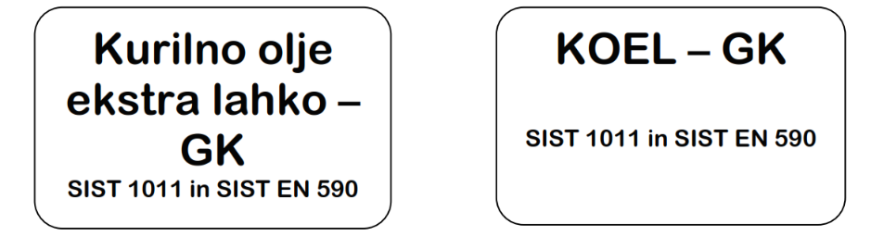
Tablica (nalepka) v dveh različicah za točilno mesto za gorivo za kmetijstvo (Kurilno olje ekstra lahko – GK). Slika je iz predloga standarda SIST 1011.
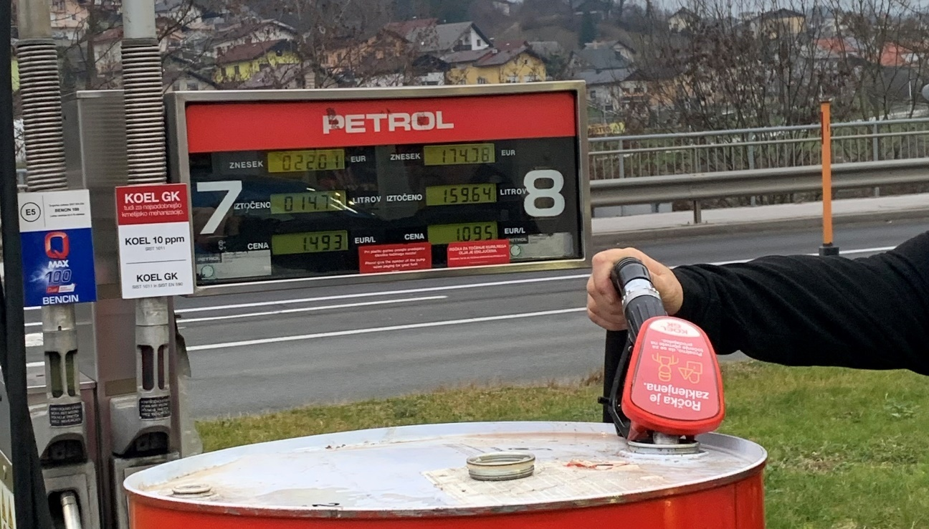
Gorivo za kmetijstvo bo po trenutnih podatkih na voljo na 262 bencinskih servisih (od skupaj 558 bencinskih servisov v Sloveniji). Točilna mesta bodo morala biti označena glede na standard SIST 1011. Nekateri trgovci z gorivi že ponujajo gorivo za kmetijstvo, pri drugih pa to pričakujemo v najkrajšem možnem času.
Kaj pa pozimi?
Nizkotemperaturne lastnosti goriva za kmetijstvo morajo biti prilagojene letnim obdobjem uporabe, tako kot je to za dizelsko gorivo. To je pomembno upoštevati pri nakupu goriva na zalogo, oz. da v letnem času ne kupujemo goriva za zimski čas, za obratno pa ni ovir.
Kaj pa rdeča barva?
Med upravičenci za nakup goriva za kmetijstvo se pojavlja tudi vprašanje potencialne škodljivosti barvila za sisteme za vbrizg goriva pri sodobnih dizelskih motorjih. Pristojni zagotavljajo, da je ta bojazen odveč. Gorivo za kmetijstvo je z barvilom davčno označeno v Belgiji, na Hrvaškem, Cipru, Danskem, v Estoniji, na Finskem, v Franciji, na Irskem, v Italiji, Latviji, Litvi, Luksemburgu, na Malti, Portugalskem in v Španiji. Kmetijsko mehanizacijo z najsodobnejšimi motorji uporabljajo v vseh teh državah, pa nimajo težav z barvanim gorivom.
Marjan Dolenšek
KGZS – Zavod LJ
9.1.2023

